Приложение
к Положению о Звании «Заслуженный коллектив народного творчества»
(пункт 2.7)
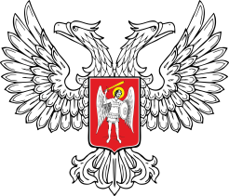

МИНИСТЕРСТВО КУЛЬТУРЫ
ДОНЕЦКОЙ НАРОДНОЙ РЕСПУБЛИКИ

СВИДЕТЕЛЬСТВО

за высокие достижения в сохранении и развитии народного творчества, значительный вклад в развитие культурной жизни
Донецкой Народной Республики
________________________________________________________
(название коллектива)
присвоено звание
«Заслуженный коллектив народного творчества»

Действительно:
с « ____» __________ ______ года
по « ____» __________ ______ года

Министр М.В. Желтяков

МП

Приказ Министерства культуры
Донецкой Народной Республики
от «_____»___________ ______ г.
№_________

